**Практическая работа**

**по теме: “Обработка массивов”**

Получить задание в GitHub Classroom. Выполнить задания на языке программирования JavaScript. Результат сформировать в виде файлов кода в рабочей области в GitHub Classroom.

**Задача 1**

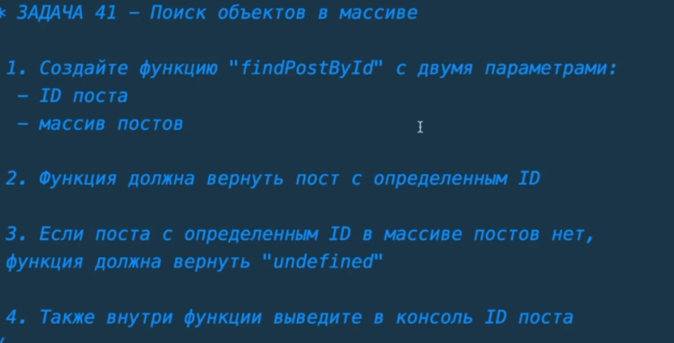

Таким образом, требуется написать функцию, которая при вызове с определенными аргументами возвращает пост с определенным ID. Функцию поместить перед выводами console.log

Имеются исходные данные:

Задан массив из трех постов в чате.

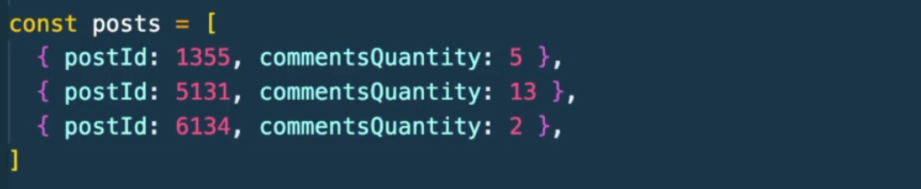

А также задан формат вывода в консоль результатов работы функции. В комментариях показаны строки вывода в консоли (должно получиться так).

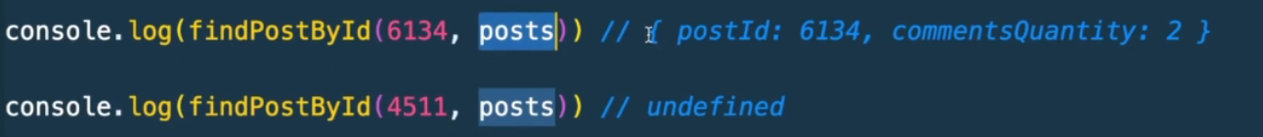

**Задача 2 (с использованием условия If)**

*ЗАДАЧА – Проверка сортировки массива.*

1. *Создайте функцию “arraySortInfo” с одним параметром – ‘inputArray”*
2. *Если хотя бы один элемент в массиве не является числом – вернуть «Некоторые элементы не являются числами»*
3. *Если числа в массиве отсортированы по возрастанию – вернуть «Массив отсортирован по возрастанию».*
4. *Если числа в массиве отсортированы по убыванию – вернуть «Массив отсортирован по «убыванию».*
5. *Если массив не отсортирован – вернуть «Массив не отсортирован».*

**Таким образом, требуется** написать функцию, которая при вызове с определенным аргументом возвращает определенный текст. Функцию поместить перед выводами console.log

Имеются исходные данные – 4 массива и формат вывода результата работы функции в консоль.

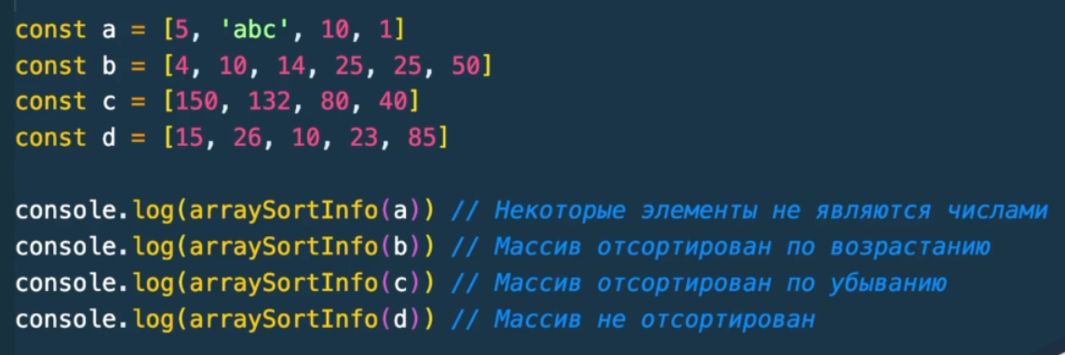

**

**Задача 3**

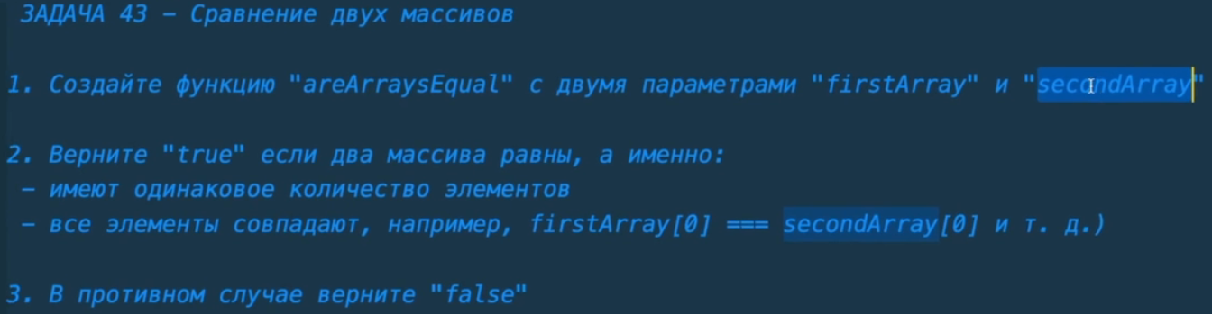



**Таким образом, требуется** написать функцию, которая при вызове с определенными аргументами возвращает true или false. Функцию поместить перед выводами console.log

Имеются исходные данные – массивы и формат вывода результата работы функции в консоль.

Не забудьте в коде в комментариях ответить на вопрос «Почему?», который задан ниже.

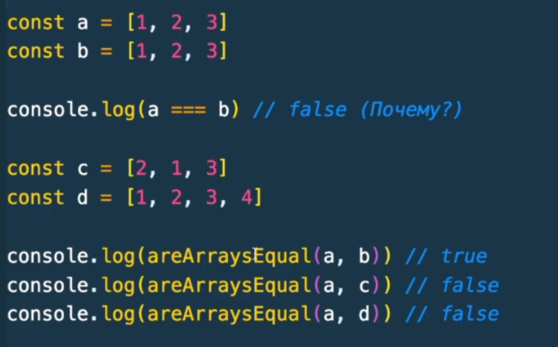

**Задача 4**

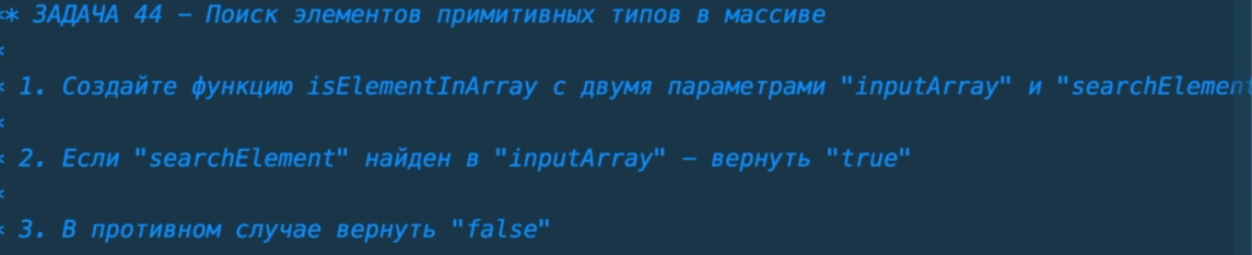

**Таким образом, требуется** написать функцию, которая при вызове с определенными аргументами возвращает true или false. Функцию поместить перед выводами console.log

Имеются исходные данные – массив и формат вывода результата работы функции в консоль.

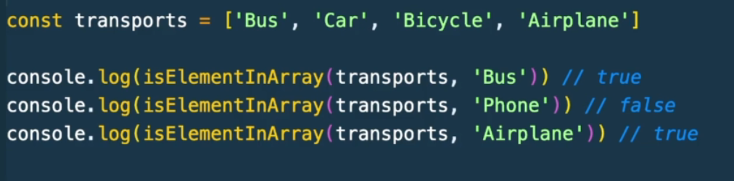

**Задача 5**

*ЗАДАЧА – Поиск элементов в массивах.*

1. *Создайте функцию “isElementInArray” с двумя параметрами “searchElement” и “inputArray”.*
2. *Если “searchElement” - это не объект, просто используйте метод “includes”.*
3. *Если “searchElement” – это объект или массив, вам необходимо сначала преобразовать каждый элемент “InputArray” в строку, а затем применить метод “includes” с аргументом, который также будет преобразован в строку.*

**Таким образом, требуется** написать функцию, которая при вызове с определенными аргументами возвращает true или false. Задача этой функции проверять, есть ли определенный элемент в массиве или нет. При этом элемент может иметь как примитивный тип, так и тип объекта. Функцию поместить перед выводами console.log

Имеются исходные данные – массивы и формат вывода результата работы функции в консоль.

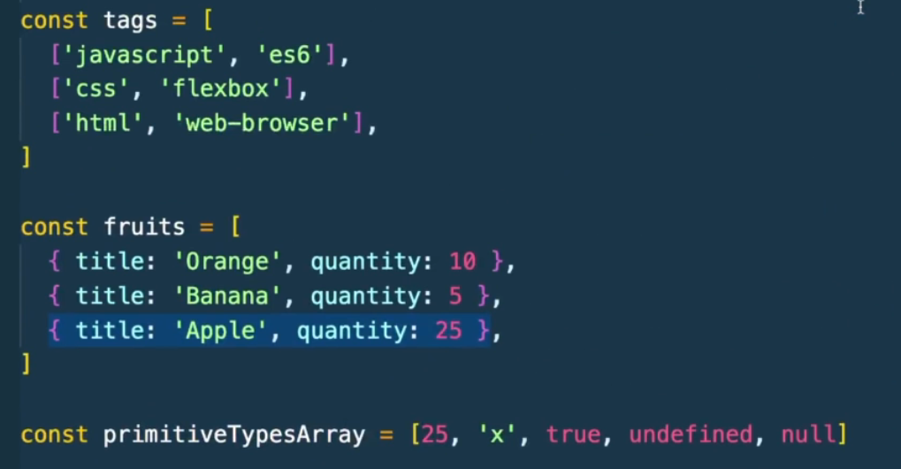

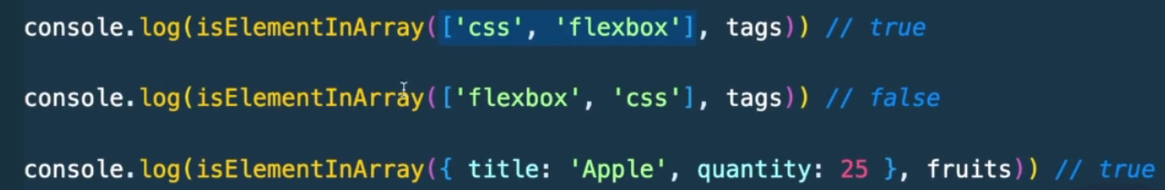

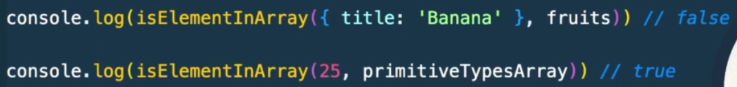

**Задача 6**

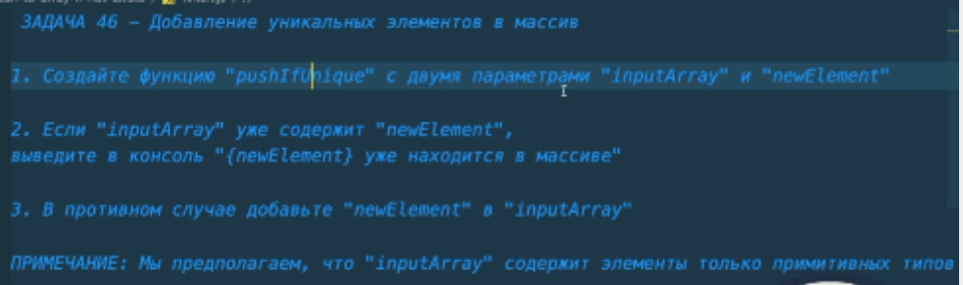

**Таким образом, требуется** написать функцию pushIfUnique, которая при вызове с определенными аргументами возвращает в консоль строковое сообщение или массив. Задача этой функции проверять, есть ли определенный элемент в массиве или нет, и добавить элемент, если его нет. Функцию поместить перед выводами console.log

Имеются исходные данные – массив и формат вывода результата работы функции в консоль.

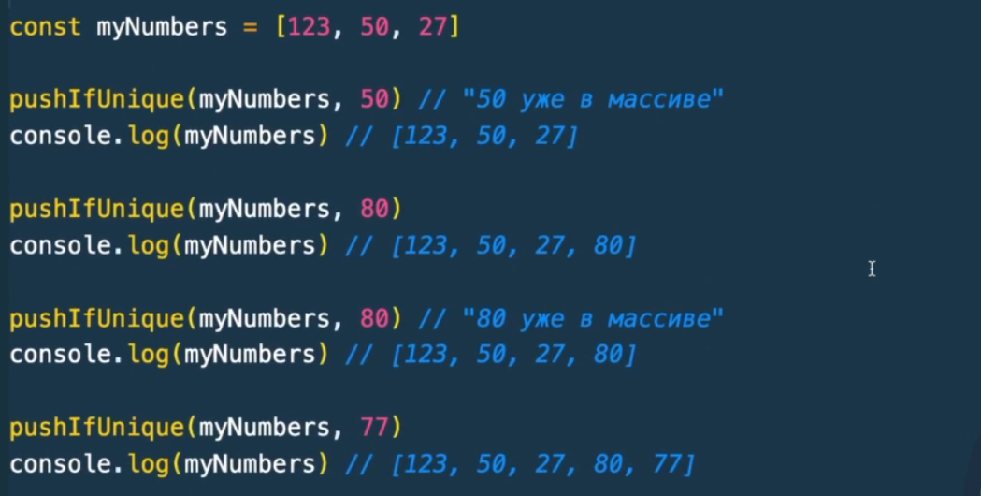

**Задача 7**

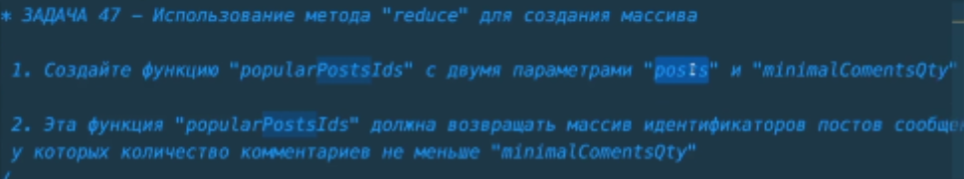

**Таким образом, требуется** написать функцию popularPostIds, которая при вызове с определенными аргументами возвращает в консоль массив Id (идентификаторов) . Задача этой функции проверять количество комментариев, и с помощью метода reduce собрать в вывод массив из Id с нужным количеством комментов. Функцию поместить перед выводами console.log

Имеются исходные данные – массив и формат вывода результата работы функции в консоль.

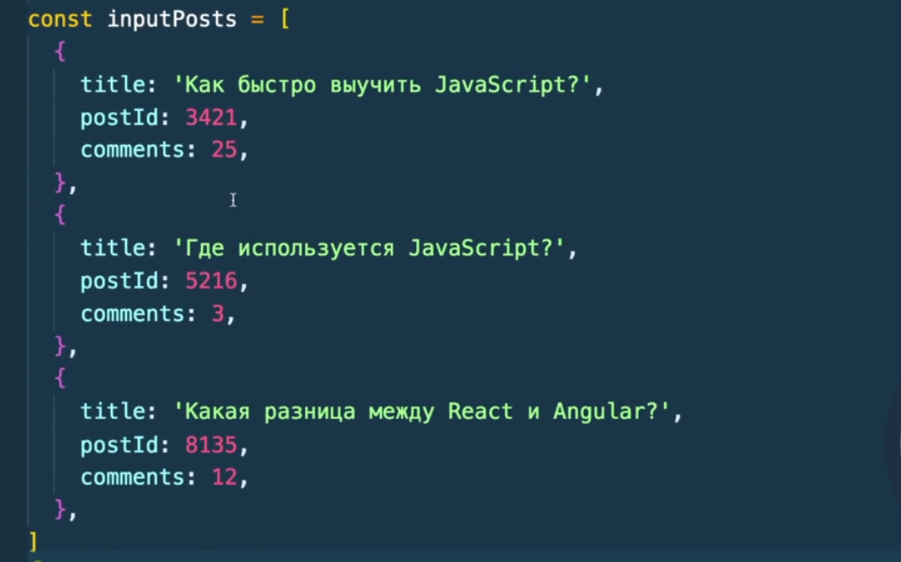

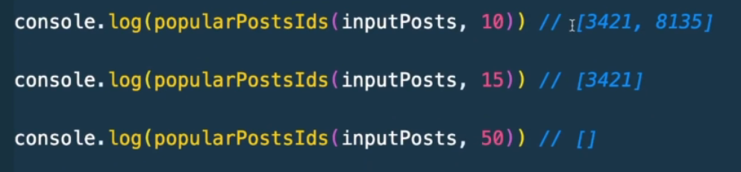

**Задача 8**

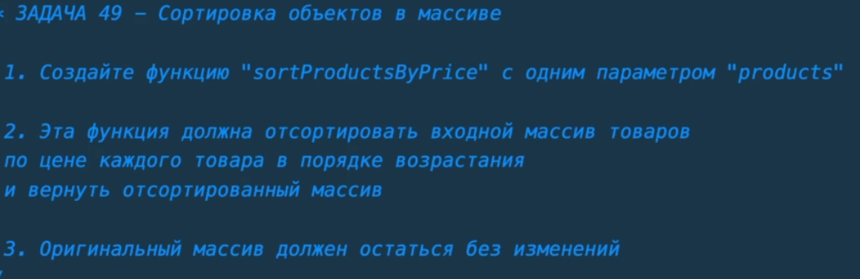

**Таким образом, требуется** написать функцию sortProductByPrice, которая при вызове с определенным аргументом возвращает в консоль отсортированный массив. Функцию поместить перед выводами console.log

Имеются исходные данные – массив и формат вывода результата работы функции в консоль:

